

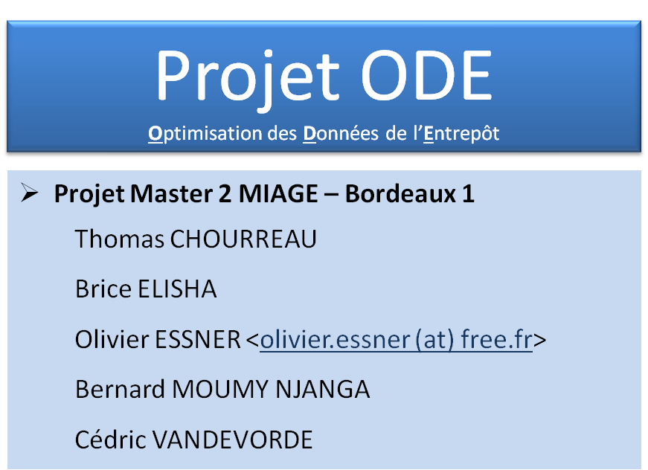

Excel et la Business Intelligence – Projet ODE

# Introduction

Le projet « Optimisation des Données de l’Entrepôt (ODE) » consiste à utiliser les techniques mathématiques vues dans le Master 2 MIAGE afin de construire l'entrepôt de données (Data-Warehouse - DWH) de manière optimal, en termes de temps de réponse à l’interrogation des cubes et d’occupation disque.

Une fois construit, ses données peuvent être consommées par les serveurs OLAP aux fins d’analyse et de prédiction (Dataming), mais également par le tableur Excel qui ont l’avantage d’être un outil familier aux utilisateurs finaux.

# Travail à faire

Il est question ici de consommer les données de la Datawarehouse afin non seulement de corroborer les résultats issus des reports via SSRS (nous allons développer les états de 1 à 6), mais également de mettre en exergue les fonctionnalités qui permettent aux décideurs de transformer les données en véritable connaissance pour une prise de décisions plus efficiente.

Nous allons utiliser dans le cadre ce travail :

* La Datawarehouse comme source de donnéés ;
* Le PowerQuery pour extraire les données du Datawarehouse (ETL)
* Le PowerPivot comme couche sémantique, pour donner du sens à nos données (relations, hiérarchies, agrégats, etc) ;
* PowerView pour la visualisation de nos états
* PowerMap pour la visualisation des données sous forme de cartes géographiques

# Extrait site web : http://www.piloter.org/business-intelligence/business-intelligence-excel.htm

## Du tableur à l'analyse de grands volumes de données

Depuis déjà une bonne décennie, Excel ne se contente plus d'être un simple tableur. Il est devenu au fil du temps un outil d'analyse de données à part entière. Ainsi aux traditionnelles fonctions du tableur : calcul, utilisation des formules prédéfinies, création de formules personnelles et les fonctions de mise en page, Excel intègre de véritables fonctions d'analyse de données comme les tableaux croisés dynamiques.

### Tables pivots ou tableaux croisés dynamiques

Les tableaux croisés dynamiques, traduction francophone un peu rapide des tables pivots, ont été un premier pas magistral dans le monde de l'analyse des données. Connectées aux sources de données de l'entreprise, elles facilitent la manipulation des lignes et colonnes pour une étude plus pointue des informations et une meilleure compréhension du sens. Elles sont tout à fait adéquates pour manipuler le cube Olap d'une base décisionnelle. L'outil reste toutefois encore un peu trop limité pour les besoins actuels.

### Dépasser les limites

Avec l'accroissement des volumes de données en circulation dans l'entreprise, il fallait dépasser les limites de capacité de traitement pour qu'excel soit un outil BI sans complexe. C'est fait avec la livraison d'Excel 2013 (et donc Excel 2016). Le tableur phare du moment intègre désormais en standard les deux produits de l'éditeur : Power Pivot et Power View.

## Power pivot

Power pivot était déjà disponible pour Excel 2010. Il suffit de le [télécharger ici](http://www.microsoft.com/en-us/download/details.aspx?id=29074). Désormais, il est intégré dans Excel 2013, 2016. Il suffit de le valider pour que le nouvel onglet apparaisse en haut du menu. (Ici en version US)

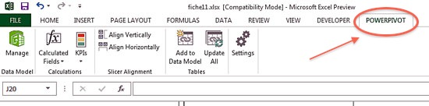

Power pivot est un espace de travail spécifique dans Excel qui permet de traiter de grandes quantités de données. Nous parlons là de plusieurs dizaines de millions de lignes (toutefois limité à 2Go après compression). L'utilisateur peut ainsi préparer ses données d'origines diverses) pour une analyse plus poussée. Toutes les analyses sont faites en mémoire sur le poste de travail (moteur : VertiPaq), et vous pouvez utiliser des données de multiples sources : base de données, cube OLAP, fichiers "plats"... Pour aller plus avant, vous disposez d'un langage spécifique DAX (Data Analysis Expressions ) pour établir des relations, des calculs et des agrégats.

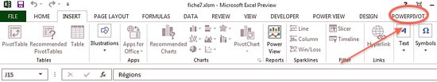

## Power View

Power View, une fonctionnalité de SQL Server 2012 Reporting Services, est un puissant outil de visualisation et de présentation des données désormais intégré en standard dans la version Excel 2013, 2016. Il suffit de le valider (Options - compléments) et le nouvel onglet Power View apparaît en haut du menu. (Ici en version US) Remarque, c'est une application "Silverlight", il faut donc l'installer au préalable.

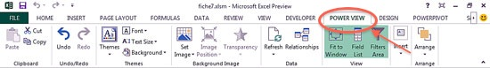

Comme on peut le supposer, Power View exploite les données de Power Pivot pour réaliser des présentations ou des rapports bien plus complets. C'est un véritable outil pour les analystes de la Business Intelligence.

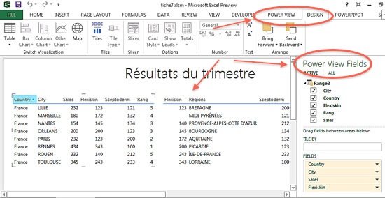  
Pour aller plus avant, consultez le [site de l'éditeur](http://www.microsoft.com/en-us/bi/Products/PowerView.aspx) dédié à cet outil.

Lire la suite [*La BI pour tous...*](http://www.piloter.org/business-intelligence/excel-democratisation-bi.htm)

## Power Query

Avec la livraison Excel 2016, Microsoft a choisi d'intégrer aussi "Power Query" qui était précédemment un "plugin" à télécharger. Power Query est un outil assez pratique pour mixer des données de source différentes au sein d'une même requête. Elle sera ensuite mise en forme avec Power View et Power Pivot.

Power Query sait en effet extraire les données d'une page web, d'un fichier texte ou XML, des principales [bases de données SQL](http://www.piloter.org/techno/support/langage-4g-sql.htm) bien entendu, mais aussi des [sources Hadoop](http://www.piloter.org/business-intelligence/hadoop.htm), entre autres.   
Pour aller plus avant, consultez le [site de l'éditeur](https://support.office.com/fr-fr/article/Pr%C3%A9sentation-de-Microsoft-Power-Query-pour-Excel-6e92e2f4-2079-4e1f-bad5-89f6269cd605?ui=fr-FR&rs=fr-FR&ad=CH) dédié à cet outil.

## http://www.piloter.org/asoncompte/images/icones/blogs-perso.jpgLecture recommandée

[[](http://www.amazon.fr/gp/product/2212556195?ie=UTF8&tag=cinebook-21&linkCode=as2&camp=1642&creative=6746&creativeASIN=2212556195)**L'essentiel du tableau de bord**](http://www.amazon.fr/gp/product/2212556195?ie=UTF8&tag=cinebook-21&linkCode=as2&camp=1642&creative=6746&creativeASIN=2212556195)   
Alain Fernandez   
*Eyrolles-Editions d'Organisation*   4ème édition  
254 pages   
Prix : 22 Euros   
http://www.piloter.org/images/icones/puceronde.pngDispo chez :   
http://ad.zanox.com/ppv/?13329670C1947216667[www.fnac.com](http://ad.zanox.com/ppc/?13329670C1947216667T&ULP=%5b%5blivre.fnac.com%2Fa5370710%2FAlain-Fernandez-L-essentiel-du-tableau-de-bord%5d%5d)  [www.amazon.fr](http://www.amazon.fr/gp/product/2212556195?ie=UTF8&tag=cinebook-21&linkCode=as2&camp=1642&creative=6746&creativeASIN=2212556195)http://www.assoc-amazon.fr/e/ir?t=cinebook-21&l=as2&o=8&a=2212556195  [www.eyrolles.com](http://www.eyrolles.com/Entreprise/Livre/l-essentiel-du-tableau-de-bord-9782212556193?societe=nodesway)   
& [eBook (PDF ou ePub)](http://izibook.eyrolles.com/produit/2689/9782212230109/Lessentiel%20du%20tableau%20de%20bord?affiliate_code=nodesway)   [Format kindle](http://www.amazon.fr/gp/product/B005SRRECC/ref=as_li_tf_tl?ie=UTF8&tag=cinebook-21&linkCode=as2&camp=1642&creative=6746&creativeASIN=B005SRRECC)http://www.assoc-amazon.fr/e/ir?t=cinebook-21&l=as2&o=8&a=B005SRRECC